**คู่มือการใช้งานอย่างละเอียด**

1. แสกนบัตร RFID เพื่อยืนยันตัวตนก่อนเริ่มใช้งาน



1. กดสวิตร์ด้านบนเพื่อเลือกชนิดยา

(สีเหลือง : ยาแก้ปวดลดไข้)

(สีน้ำเงิน : ยาแก้แพ้)

(สีขาว : ยาแก้ท้องอืด)



1. กดสวิตร์ด้านล่างเพื่อยืนยัน

(สีเขียว: ตกลง)

(สีแดง: ยกเลิก)



1. รับยาที่ช่องรับยา
2. วิธีรับน้ำแก้วน้ำวางในช่องรับน้ำหลังจากได้รับยาแล้วสามารถรับน้ำได้สูงสุด 3 ครั้งต่อ จำนวนยา 1 กระปุก



**ผู้ให้บริการ**

ขั้นตอนการเพิ่มผู้ใช้งาน,ลบผู้ใช้งาน

1.เสียบ SD Card ที่เสียบอยู่กับ Arduino ตัวที่ 1 นำมาเสียบเข้าคอมพิวเตอร์ของผู้ใช้บริการ

2.เข้าไฟล์ที่ชื่อ USE.txt เพื่อจัดการผู้ใช้งาน

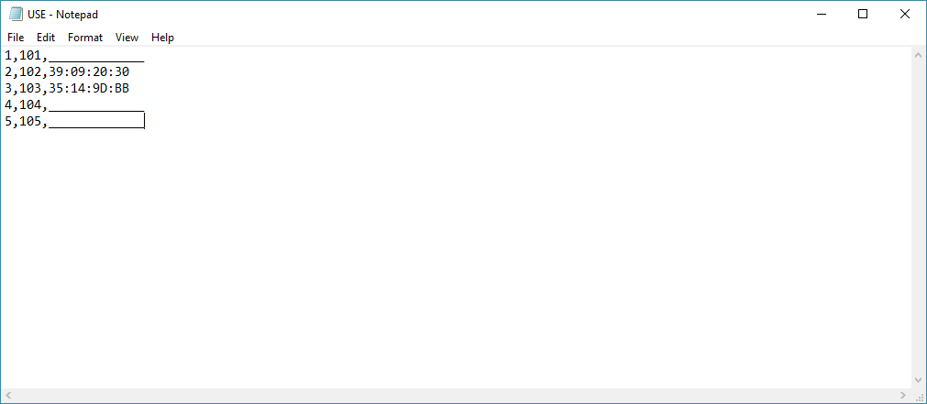

คอลัมน์ที่ 1 ใช้ในการจัดลำดับ

คอลัมน์ที่ 2 ใช้ในการตั้งชื่อ ID (ต้องตั้งชื่อข้อมูลเป็นตัวเลข๗

คอลัมน์ที่ 3 ใช้ในการใส่หมายเลข Tag ของ RFID ที่ต้องการเพิ่ม

สามารถเพิ่มหรือลบผู้ใช้งานได้ในส่วนนี้เลย

ขั้นตอนการตรวจสอบผู้ที่มาใช้บริการ

1.เสียบ SD Card ที่เสียบอยู่กับ Arduino ตัวที่ 1 นำมาเสียบเข้าคอมพิวเตอร์ของผู้ใช้บริการ

2.เข้าไฟล์ที่ชื่อ Lise.txt ตรวจสอบผู้ที่มาใช้บริการ

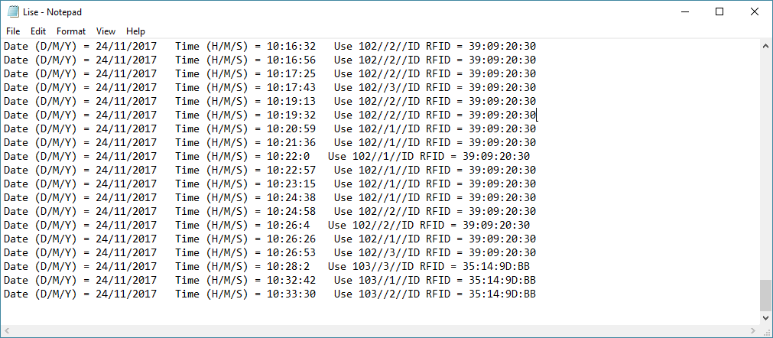

ในส่วนนี้จะบอก วันที่ เวลา ผู้ใช้งาน และ Tag RFID ที่มาใช้บริการ